**CUADERNO DE MISTERIOS MATEMÁTICOS**

**Curso:** 2º ESO/3º ESO

**Contenidos:** Divisibilidad/Polinomios/Ecuaciones

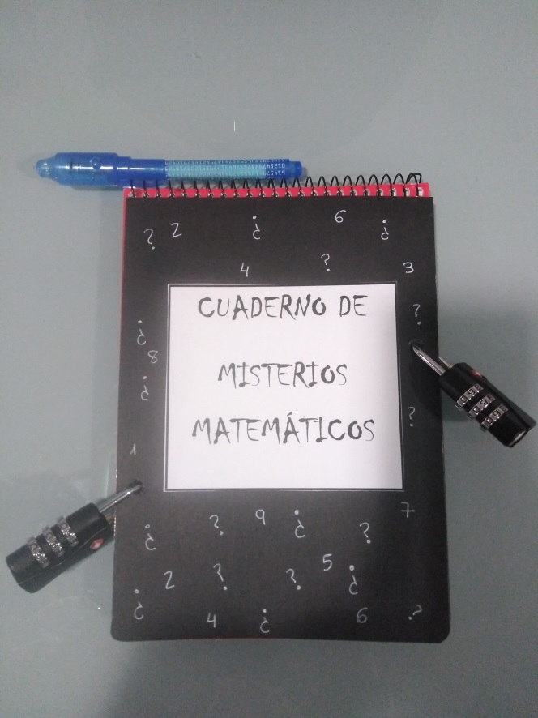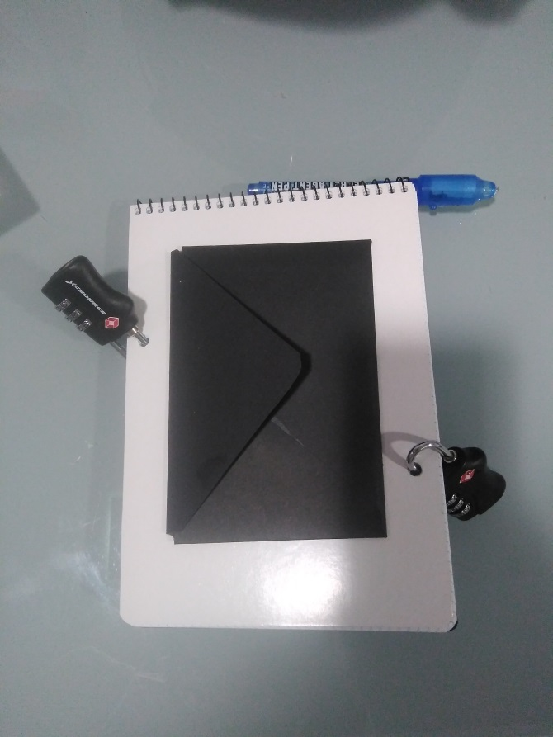**FORMA DE PRESENTAR LAS PISTAS**: el cuaderno lleva un pequeño sobre pegado en la parte trasera y el bolígrafo de tinta invisible en la espiral. Al abrir dicho sobre, (lleva un pequeño velcro en la solapa, por ahora ausente), se encuentran trozos de folio de dos colores diferentes. Es evidente que las piezas de cada color deben ir juntas.

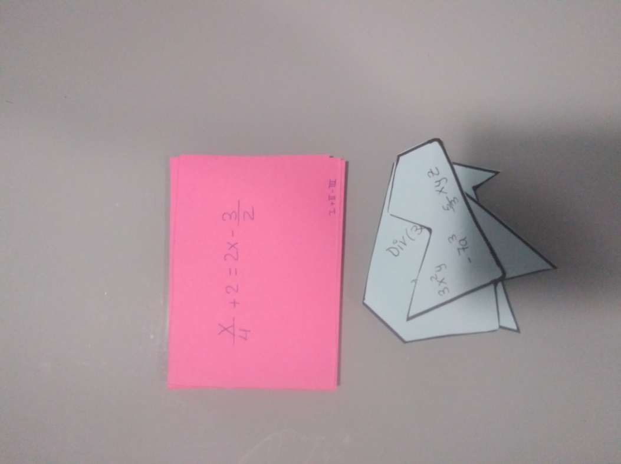

**PISTA 1**: Tres tarjetas de un mismo color en las que se ve lo siguiente

|  |  |  |
| --- | --- | --- |
| El mayor primo comprendido entre 100 y 130 |  |  |

Por detrás de las tarjetas, en tinta invisible se deben escribir los números romanos:

1-Para la ecuación de primer grado

2-Para el número primo

3-Para la ecuación de segundo grado

Para resolver la pista, se deben resolver los problemas y operar los resultados con la operación expresada en números romanos que se puede ver en cada una de las tarjetas.

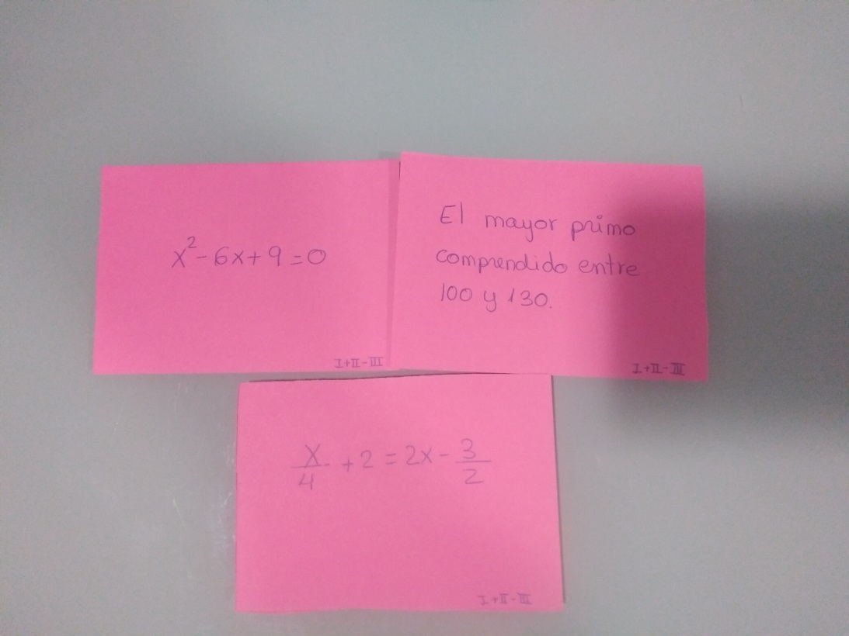

**PISTA 2**: Son tres piezas de un puzle

**RETO FINAL**: En el interior de la libreta se puede ver lo siguiente

Div (36)

Div(98)

Para la primera pieza, se debe hacer el valor numérico del polinomio en el valor dado, en la segunda se debe elegir un divisor común de 36 y 98 y la respuesta de la tercera es el grado de los monomios, que es lo único que tienen en común. Se deben encajar las piezas, ya que ese orden determina cómo se introducen los números en el candado.

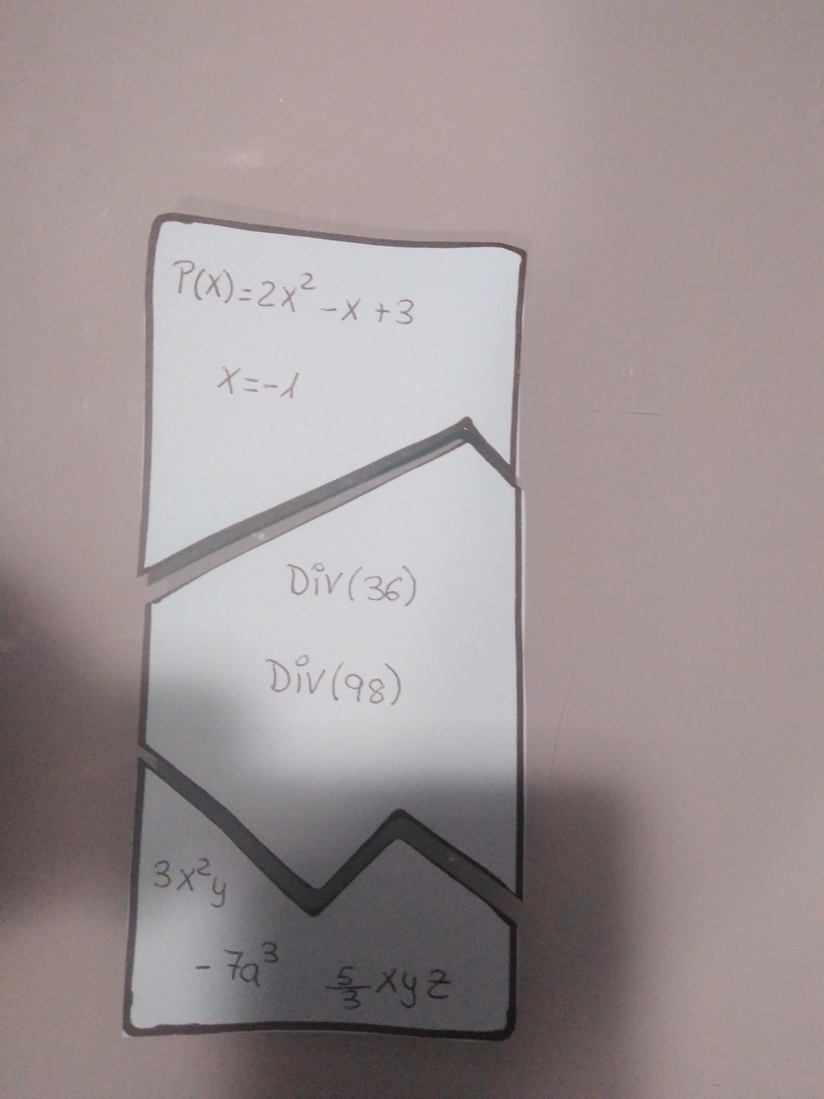

**RETO FINAL**: En el interior del cuaderno se encuentran lo siguiente

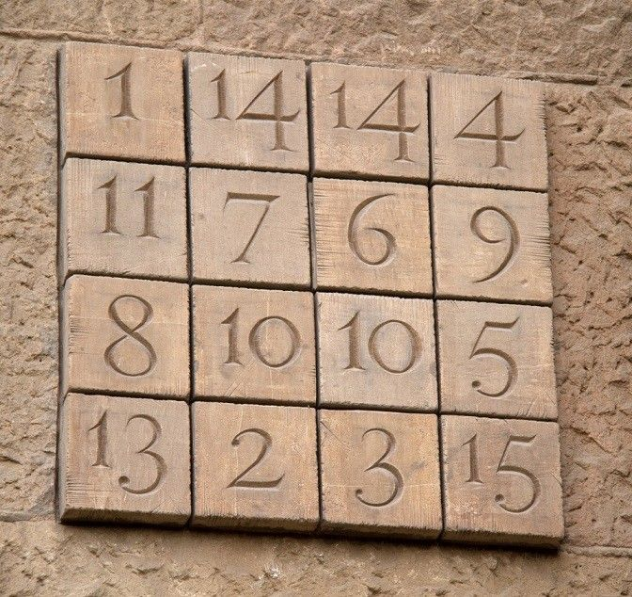

* ¿Qué tipo de cuadrado es este?
* ¿En qué ciudad se encuentra?
* ¿Quién es su autor?

Cuando halles la respuesta a estas tres preguntas (puedes usar internet) habrás descubierto el misterio del cuaderno.

¡Felicidades!

|  |  |  |
| --- | --- | --- |
| El mayor primo comprendido entre 100 y 130 |  |  |

Div (36)

Div(98)